Power Supply

Variable supply

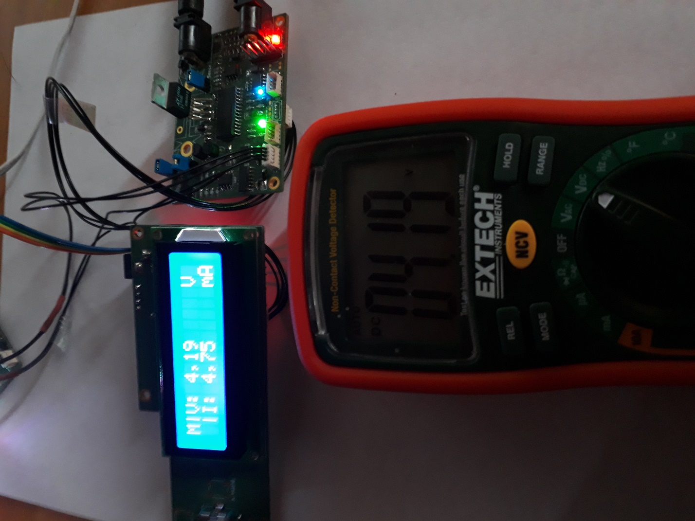

## Beschrijving

Het ontwerp bestaat uit twee circuits: de voeding en de controller. De voeding bevat een lineaire spannings-regulator waarvan de uitgangsspanning en stroom geregeld wordt door een microcontroller. De voeding wordt aangestuurd door de controller die op zijn beurt bestuurd wordt door ofwel de draaiknop, ofwel een externe applicatie.

Specificaties:

* Ingangsspanning: 12V
* Uitgansspanning: 0.7V tot 10V in stappen van 0.1V
* Uitgansstroom: 0A tot 1.5A in stappen van 10mA
* Stroom en temperatuur begrenzing

## Status

De PCB’s zijn gesoldeerd en werken.

Vervolg:

* Behuizing maken
* Externe applicatie: GUI ontwerpen
* Uitgansspanning opdrijven tot 30V
* Uitgansstroom opdrijven tot 3A

## Technologieën

#### C • Microcontroller code

Zowel de voeding-controller als de bediening-controller zijn geschreven in C met behulp van MPLAB X IDE.

#### PCB

De voeding en bediening schema’s en PCB’s zijn ontworpen in KiCad.

#### Java • GUI

De externe bediening applicatie is geschreven in Java met IntelliJ IDEA.

## INFO

#### In opdrach van

Mezelf

#### In gebruik DOOR

Mezelf

#### GitHub

https://github.com/WouterThys/PowerSupply

